ICS 13.020.10

CCS Z 04

|  |
| --- |
|  |

团体标准

T/SQIA XXX—202X

|  |
| --- |
|  |

碳足迹评价技术要求 瓦楞纸箱

Technical Requirements for Carbon Footprint Assessment of Corrugated Box

|  |
| --- |
|  |
|  |

202X-XX-XX发布

202X-XX-XX实施

深圳市质量检验协会

发布

目  次

目  次 I

1 范围 1

2 规范性引用文件 1

3 术语和定义 1

4 产品描述 2

4.1 产品组成 2

4.2 产品功能和规格 2

5 目的和范围的确定 2

5.1 功能单位 2

5.2 系统边界 2

5.3 取舍准则 4

5.4 数据质量要求 4

6 数据收集要求 4

6.1 原材料获取阶段 4

6.2 制造阶段 4

6.3 分销阶段 5

6.4 使用阶段 5

6.5 生命末期阶段 5

7 影响评价 5

8 产品碳足迹解释 5

9 产品碳足迹通报 5

附　录　A 瓦楞纸箱产品生产工艺流程示例图 7

附　录　B 瓦楞纸箱产品碳足迹评价信息收集清单（示例） 8

参 考 文 献 11

前  言

本文件按照GB/T 1.1—2020《标准化工作导则 第1部分：标准化文件的结构和起草规则》的规定起草。

本文件由xxxxxx提出并归口。

本文件起草单位：

本文件主要起草人：

碳足迹评价技术要求 瓦楞纸箱

1. 范围

本文件作为瓦楞纸箱产品碳足迹产品种类规则CFP-PCR，规定了瓦楞纸箱产品碳足迹评价的方法和要求，包括产品种类的定义及描述、目的和范围的确定、数据收集要求、影响评价、产品碳足迹解释、产品碳足迹通报等方面的要求。

本文件适用于瓦楞纸箱产品，以纸板为箱体材料等类似产品可参照使用。

1. 规范性引用文件

下列文件中的内容通过文中的规范性引用而构成本文件必不可少的条款。其中，注日期的引用文件，仅该日期对应的版本适用于本文件；不注日期的引用文件，其最新版本（包括所有的修改单）适用于本文件。

T/SQIA 019 碳足迹评价通用技术要求

T/SQIA 020 碳足迹数据质量评价技术规范

1. 术语和定义

T/SQIA 019界定的以及下列术语和定义适用于本文件。



瓦楞原纸 corrugating medium

用于制造瓦楞纸板波纹中芯的包装用纸。

[来源：GB/T 13023-2008,3.1，有修改]



瓦楞纸 fluted paper

瓦楞原纸经过压楞加工后，形成的有永久性规律波纹的纸。

[来源：GB/T 6544-2008,3.1.1，有修改]



箱板纸 liner board

用于制造瓦楞纸板、固体纤维板或“纸版盒”等产品的表面材料。

[来源：GB/T 13024-2003,3.1]



瓦楞纸板 corrugated fiberboard

由一层或多层瓦楞纸粘合在若干层纸或纸板之间，用于制造瓦楞纸箱的一种复合纸板。

[来源：GB/T 6544-2008,3.1.2]



瓦楞纸箱 corrugated box

瓦楞纸板为主要原料，经模切、压痕、印刷等加工后，制成的箱式运输包装用品。

[来源：GB/T 16606.2-2018,3.1，有修改]

1. 产品描述

瓦楞纸箱产品包括运输包装使用的单瓦楞纸箱、双瓦楞纸箱、三瓦楞纸箱等不同层数的瓦楞纸箱。

* 1. 产品组成

产品组成分为主要原料、次要原料和包装材料。

主要原料包含：箱板纸、瓦楞原纸、淀粉、硼砂、苛性碱等。

次要原料包含：油墨、钉线、白乳胶等。

包装材料包含：标签、封条、打包绳、打包带等。

* 1. 产品功能和规格

瓦楞纸箱产品的功能为保护箱体内装载物品，还兼具方便运输和广告等功能。产品技术规格包括：类型、结构形式、重量、尺寸（长×宽×高）、材料信息、其他功能等。

1. 目的和范围的确定
   1. 功能单位

以单个或一批次瓦楞纸箱为功能单位。对功能单位的描述应包括能显示产品特性的技术规格，包括但不限于：尺寸、重量、瓦楞纸板层数、成箱方式等。

示例1：1个尺寸为260mm*150mm*180mm，500g重的单瓦楞纸箱，白乳胶粘结成箱。

示例2：1个尺寸为290mm*130mm*220mm，700g重的双瓦楞纸箱，铁制箱钉钉合成箱。

* 1. 系统边界
     1. 系统边界的设定

瓦楞纸箱产品系统边界应包括原材料获取、制造、分销、使用和生命末期阶段。应绘制产品碳足迹评价所覆盖阶段的流程图（如图1所示）。瓦楞纸箱产品生产工艺流程示例图见附录A。在定义系统边界时，不包括任何与生产没有直接关系的生产资料（例如下属公司、公司建筑物等）。5.2.2-5.2.6描述了产品生命周期各个阶段具体要求。

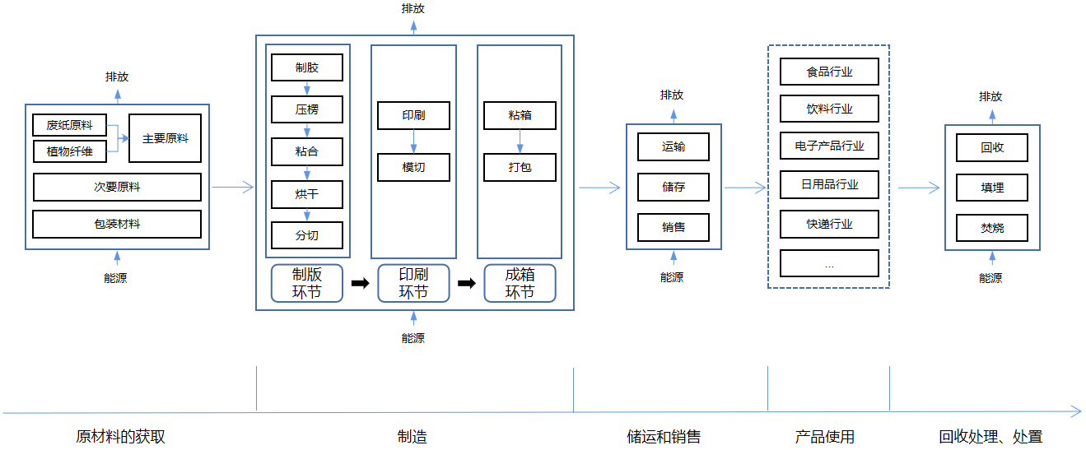

图1 瓦楞纸箱产品生命周期系统边界示例图

* + 1. 原材料获取阶段

原材料获取阶段从自然界材料提取时开始，在原材料产品到达生产工厂时终止。

除了提取天然材料，还包括再生材料的获取，将原材料进行预处理以及将原材料投入到生产运输设备，以及原材料运输过程。能源的获取和供应也包括在该阶段中。

原材料获取阶段包括：

1. 主要原材料的生产与运输，包括箱板纸、瓦楞原纸、淀粉、硼砂、苛性碱等；
2. 次要原材料的生产与运输，包括油墨、钉线、白乳胶等；
3. 包装材料的生产与运输，包括标签、封条、打包绳、打包带等；
4. 资源能源的开采生产与运输过程。
   * 1. 制造阶段

制造阶段从产品原材料进入工厂开始，到最终产品离开工厂终止。此阶段包括生产产品直接相关过程以及排放处理过程等，包括制版、印刷、成箱、三废处理等。

产品制造阶段包括：

1. 制版环节：制胶、压楞、粘合、烘干、分切；
2. 印刷环节：印刷、模切；
3. 成箱环节：粘箱、打包；
4. 生产过程的运输；
5. 制造过程中所产生的三废处理。
   * 1. 分销阶段

分销阶段从最终产品离开工厂开始，到消费者得到产品结束。一般情况下，可划分为两个部分：从生产工厂到物流中心或销售地点，以及从物流中心或销售地点到消费者。

分销阶段包括：

1. 工厂、仓库和销售地点间的各类运输，包括空运、水运及陆路运输；
2. 装载；
3. 收货及入库；
4. 储存；
5. 批发及零售。
   * 1. 使用阶段

使用阶段从使用者得到产品开始，到产品被消费者废弃时结束。

本文件不强制要求包括使用阶段。

* + 1. 生命末期阶段

生命末期阶段从产品废弃后运输到回收处理或处置点开始，到产品回归到自然或分配到另一种产品的生命周期结束。该阶段主要考虑对产品和产品包装采取不同的处理处置方式，包括填埋、回收和焚烧等。该阶段应优先依据产品的实际回收情况（如回收率），进行本阶段的碳足迹计算。

生命末期阶段包括：

a) 收集和运输废弃产品和包装；

b) 焚烧、填埋等；

c) 其他回收处理及处置过程。

* 1. 取舍准则

应量化对产品碳足迹有实质性贡献的所有温室气体的排放与清除；应量化至少95%与功能单位相关的生命周期内预计会产生的排放与清除。

舍去的温室气体排放与清除应有书面记录。

* 1. 数据质量要求

瓦楞纸箱产品碳足迹评价过程中使用的数据应符合6 数据收集的要求及T/SQIA 019 6.3.5的要求。并根据T/SQIA 020开展数据质量评价，

1. 数据收集要求
   1. 原材料获取阶段
      1. 以下项目宜收集初级数据：

a） 主要原料生产相关项目，包括：

1. 植物纤维、废纸原料或造纸助剂的投入量；
2. 电力、蒸汽、燃料等能源投入量；
3. 水消耗量；
4. 废弃物的产生量；
5. 瓦楞原纸、箱板纸产出量。

b） 主要原料、次要原料、包装材料的运输相关项目，包括：

1. 每种运输方式的运输的数量和重量；
2. 每种运输方式的能源消耗量，或其它可计算获得能源消耗量的数据；
3. 每种运输方式的吨公里数。

注：其它可计算获得能源消耗量的数据包括单位距离能源消耗量和运输距离、运输费用和能源单价等。

* + 1. 以下项目据可收集次级数据：

1. 瓦楞原纸、箱板纸运输相关的温室气体排放与清除因子；

c） 淀粉、硼砂、苛性碱的生产与运输相关的温室气体排放与清除因子；

b） 次要原料、包装材料的生产与运输相关的温室气体排放与清除因子；

d） 能源、水的开采生产、消耗与输送相关的温室气体排放与清除因子；

e） 废弃物处理相关的温室气体排放与清除因子。

* 1. 制造阶段
     1. 以下项目宜收集初级数据：

1. 主要原料、次要原料、包装材料的投入量；
2. 电力、蒸汽、燃料等能源投入量；
3. 水消耗量；
4. 废弃物产生量。
   * 1. 以下项目可收集次级数据：
5. 能源、水消耗相关的温室气体排放与清除因子；
6. 废弃物处理相关的温室气体排放与清除因子。
   1. 分销阶段
      1. 以下项目宜收集初级数据：
7. 每种运输方式的产品运输的数量和重量；
8. 每种运输方式的能源消耗量，或其它可计算获得能源消耗量的数据；
9. 每种运输方式的吨公里数。

注：其它可计算获得能源消耗量的数据包括单位距离能源消耗量和运输距离、运输费用和能源单价等。

* + 1. 运输相关的温室气体排放与清除因子可收集次级数据。
  1. 使用阶段

本文件不强制要求包括使用阶段。

* 1. 生命末期阶段
     1. 本阶段可不收集初级数据。
     2. 以下项目可收集次级数据：

a） 瓦楞纸箱、包装材料的废弃处理方式、回收量、焚烧量和填埋量；

b） 废弃物处理相关的温室气体排放与清除因子；

c） 燃料、电力等能源、资源消耗相关的温室气体排放与清除因子。

* + 1. 产品废弃后运送至处理设施的运输以及产品的回收率、焚烧率、填埋率，可使用国家、行业或消费者行为调查的统计资料。当无法取得前述数据时，可进行情景假设。运输距离宜考虑现有资源处置和回收体系。废弃物处理过程宜考虑产品废弃地的实际情况。

1. 影响评价

应依据T/SQIA 019的6.5进行影响评价。

1. 产品碳足迹解释

应依据T/SQIA 019的6.6进行产品碳足迹解释。

1. 产品碳足迹通报

产品碳足迹通报应符T/SQIA 019中第7章的规定。不同尺寸的同一款产品可以包含在同一报告中并分别进行碳足迹报告。



（资料性）

瓦楞纸箱产品生产工艺流程示例图

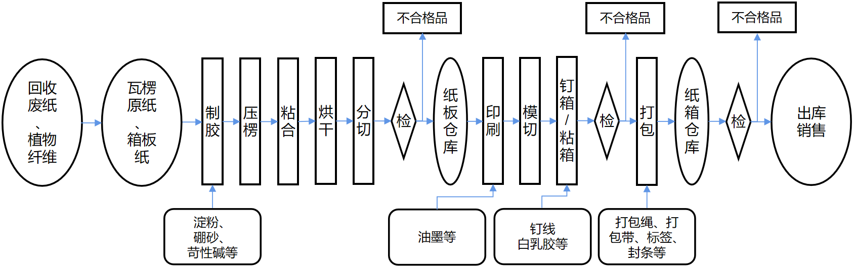

图A.1 瓦楞纸箱产品生产工艺流程示例图



（资料性）

瓦楞纸箱产品碳足迹评价信息收集清单（示例）

表B.1 – 表B.13为瓦楞纸箱产品碳足迹评价数据收集清单模板。

表C.1 产品基本信息

|  |  |  |
| --- | --- | --- |
| 产品基本信息 | | |
| 产品图片 |  | |
| 产品名称 |  | |
| 产品型号 |  | |
| 功能单位 |  | |
| 主要原材料 |  | |
| 次要原材料 |  | |
| 包装材料 |  | |
| 单个产品重量（不含包装） |  | |
| 包装材料重量 |  | |
| 成箱方式 |  | |
| 瓦楞纸板层数 |  | |
| 加工地点 |  | |
| 销售地点 |  | |
| 生产基本情况 | | |
| 目标产品于核算周期占全厂的分配比例 | 全厂总生产总数量/质量/工时 |  |
| 目标产品生产数量/质量/工时 |  |
| 百分比 |  |
| 目标产品于核算周期的生产数量 |  | ( 单位 ) |

表C.2 原材料获取阶段-数据收集基本信息表

|  |  |  |  |  |  |
| --- | --- | --- | --- | --- | --- |
| 数据统计周期 | 生产工艺 | 生产地点 | 生产规模 | 记录人 | 记录日期 |
|  |  |  |  |  |  |

表C.3 原材料获取阶段-产品产出表

|  |  |  |  |  |
| --- | --- | --- | --- | --- |
| 产品名称 | 数量（个/批） | 重量（吨） | 数据来源 | 备注 |
|  |  |  |  |  |

表C.4 原材料获取阶段-原材料投入表

|  |  |  |  |  |  |  |  |  |  |  |  |  |
| --- | --- | --- | --- | --- | --- | --- | --- | --- | --- | --- | --- | --- |
| 序号 | 项目 | 原材料用量 | | | | | 运输信息（从生产地到加工地） | | | | | |
| 消耗量 | 单位 | 材料 | 重量 | 用途 | 运输距离 （单位：km） | 运输方式 | 运输工具载重 | 单次运输数量 | 燃料类型 | 百公里油耗 |
|  | 废纸原料 |  |  |  |  |  |  |  |  |  |  |  |
|  | 植物纤维 |  |  |  |  |  |  |  |  |  |  |  |
|  | 造纸助剂 |  |  |  |  |  |  |  |  |  |  |  |
|  | …… |  |  |  |  |  |  |  |  |  |  |  |

表C.5 原材料获取阶段-能源、资源消耗数据表

|  |  |  |  |  |  |  |  |
| --- | --- | --- | --- | --- | --- | --- | --- |
| 序号 | 项目 | 消耗量 | 单位 | 用途 | 数据来源 | 数据范围 | 备注 |
|  | 电力 |  |  |  |  |  |  |
|  | 蒸汽 |  |  |  |  |  |  |
|  | 天然气 |  |  |  |  |  |  |
|  | 煤 |  |  |  |  |  |  |
|  | 柴油 |  |  |  |  |  |  |
|  | 水 |  |  |  |  |  |  |
|  | …… |  |  |  |  |  |  |

表C.6 原材料获取阶段-三废处理数据表

|  |  |  |  |  |  |  |  |
| --- | --- | --- | --- | --- | --- | --- | --- |
| 序号 | 项目 | 产生量 | 单位 | 处理方式 | 数据来源 | 数据范围 | 备注 |
|  | 废弃物 |  |  |  |  |  |  |
|  | 废气 |  |  |  |  |  |  |
|  | 废水 |  |  |  |  |  |  |

表C.7 制造阶段-数据收集基本信息表

|  |  |  |  |  |  |  |  |
| --- | --- | --- | --- | --- | --- | --- | --- |
| 数据统计周期 | 生产工艺 | 生产地点 | 生产线数量/产能 | 产品种类 | 产品产能 | 记录人 | 记录日期 |
|  |  |  |  |  |  |  |  |
|  |  |  |  |  |  |  |  |
|  |  |  |  |  |  |  |  |

表C.8 制造阶段-产品产出表

|  |  |  |  |  |  |
| --- | --- | --- | --- | --- | --- |
| 产品名称 | 数量（个/批） | 不含包装重量  （g） | 含包装重量  （g） | 数据来源 | 备注 |
|  |  |  |  |  |  |
|  |  |  |  |  |  |

表C.9 制造阶段-原材料投入表

|  |  |  |  |  |  |  |  |  |  |  |  |  |
| --- | --- | --- | --- | --- | --- | --- | --- | --- | --- | --- | --- | --- |
| 序号 | 项目 | 每功能单位成品对应的原材料用量 | | | | | 运输信息（从原材料生产地到成品加工地） | | | | | |
| 消耗量 | 单位 | 材料 | 重量 | 用途 | 运输距离 （单位：km） | 运输方式 | 运输工具载重 | 单次运输数量 | 燃料类型 | 百公里油耗 |
|  | 瓦楞原纸 |  |  |  |  |  |  |  |  |  |  |  |
|  | 箱板纸 |  |  |  |  |  |  |  |  |  |  |  |
|  | 苛性碱 |  |  |  |  |  |  |  |  |  |  |  |
|  | 天然淀粉 |  |  |  |  |  |  |  |  |  |  |  |
|  | 硼砂 |  |  |  |  |  |  |  |  |  |  |  |
|  | 次要材料 |  |  |  |  |  |  |  |  |  |  |  |
|  | 包装材料 |  |  |  |  |  |  |  |  |  |  |  |
|  | …… |  |  |  |  |  |  |  |  |  |  |  |

表C.10 制造阶段-能源、资源消耗数据表

|  |  |  |  |  |  |  |  |
| --- | --- | --- | --- | --- | --- | --- | --- |
| 序号 | 项目 | 消耗量 | 单位 | 用途 | 数据来源 | 数据范围 | 备注 |
|  | 电力 |  |  |  |  |  |  |
|  | 蒸汽 |  |  |  |  |  |  |
|  | 天然气 |  |  |  |  |  |  |
|  | 煤 |  |  |  |  |  |  |
|  | 柴油 |  |  |  |  |  |  |
|  | 水 |  |  |  |  |  |  |
|  | …… |  |  |  |  |  |  |

表C.11 制造阶段-三废处理数据表

|  |  |  |  |  |  |  |  |
| --- | --- | --- | --- | --- | --- | --- | --- |
| 序号 | 项目 | 产生量 | 单位 | 处理方式 | 数据来源 | 数据范围 | 备注 |
|  | 废弃物 |  |  |  |  |  |  |
|  | 废气 |  |  |  |  |  |  |
|  | 废水 |  |  |  |  |  |  |

表C.12 分销阶段数据收集表

|  |  |  |  |  |  |  |  |  |  |  |
| --- | --- | --- | --- | --- | --- | --- | --- | --- | --- | --- |
| 成品（含包装） | | 始发地 | 目的地 | 运输  距离 km | 运输  方式 | 运输工具载重 | 单次运量 | | 燃料  类型 | 百公里油耗 |
| 重量  t | 体积  m³ | 数量 | 单位 |
|  |  |  |  |  |  |  |  |  |  |  |
|  |  |  |  |  |  |  |  |  |  |  |
|  |  |  |  |  |  |  |  |  |  |  |

表C.13 生命末期阶段数据收集表

|  |  |  |  |  |  |  |  |  |  |  |
| --- | --- | --- | --- | --- | --- | --- | --- | --- | --- | --- |
| 废弃物信息 | | | 处理方式 | 处置量 | | 处理过程能耗  （若相关数据可得） | | | 运输信息（从废弃物产生地到废弃物处理地） | |
| 废弃物名称 | 废弃物类型 | 来源 | 数量 | 单位 | 能耗类型 | 用量 | 单位 | 运输距离  km | 运输方式 |
|  |  |  |  |  |  |  |  |  |  |  |
|  |  |  |  |  |  |  |  |  |  |  |

参 考 文 献

[1] GB/T 13023-2008 瓦楞芯（原）纸

[2] GB/T 6544-2008 瓦楞纸板

[3] GB/T 13024-2003 箱纸板

[4] GB/T 16606.2-2018 快递封装用品 第2部分：包装箱

[5] ISO 14067:2018 Greenhouse gases - Carbon footprint of products -Requirements and guidelines for quantification

[6]台湾行政院环境保护署.碳足迹产品类别规则  瓦楞纸箱：22-045.2022年

